实验7 基带波形实验

# 实验目的

1. 通过Simulink模块的搭建，理解基带通信系统的各个组成部分。
2. 通过实验，理解码间串扰的产生原因及其对抗噪声性能的影响。
3. 通过实验，验证无码间串扰、最优接收时的误符号性能。

# 实验内容

1. 在AWGN波形信道中传输矩形脉冲并进行匹配滤波接收。
2. 在带限AWGN波形信道中观察码间串扰现象，观察功率谱和眼图，测量误符号率。
3. 利用根号升余弦滤波器，实现无码间串扰的最优接收。

# 实验原理

1. **匹配滤波——最优接收**

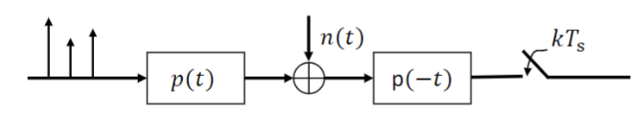

电平由波形承载，用电平的冲激串卷积（调制）脉冲成型滤波器。在接收机处，为了尽可能收集信号能量，降低噪声的影响，采用匹配滤波+采样然后判决。

1. **Nyquist准则——无码间串扰**

根据Nyquist准则，若满足无码间串扰(Inter-Symbol Interference)，则给定符号率 $R_{s}$ 下最少使用带宽 $W=R_{s}/2$，此时脉冲波形的频域为理想低通，但理论上不可实现只能近似。在本次实验中，我们用Passband Frequency（通带频率）和Stopband Frequency（阻带频率）刻画低通滤波器的频率响应。

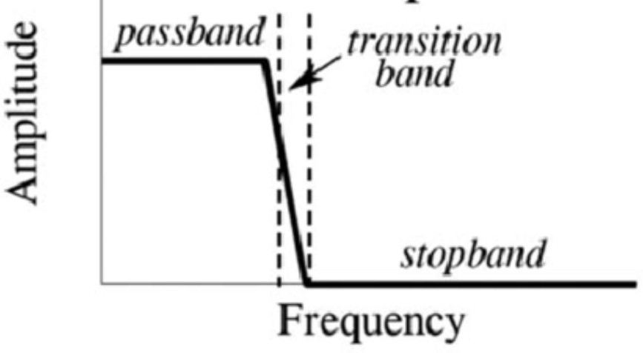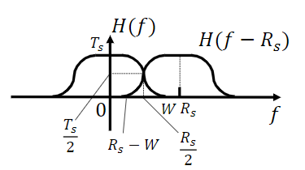

一种实用的脉冲成型滤波器是根号升余弦（Raised Cosine）滤波器，这是一种实用的脉冲成型滤波器，滚降系数一般取 $α∈[0.3, 0.7]$。为实现匹配滤波，在升余弦 $H(f)$ 的基础上发送滤波器和接收滤波器分别取根号。 $α$ 越大，物理实现越容易，但频谱效率降低。

**眼图：**将接收处匹配滤波后的信号叠加，即为眼图（Eye Diagram）。眼图在时域体现码间串扰，若存在码间串扰，则在匹配滤波后的采样点（眼睛张开最大点）的取值更广，从而降低噪声容限，使得抗噪声性能下降。

1. **带限信道**

现实中的信道是**带限的**（Band-limited）。因为往往需要在不同的频段同时传输信号，且避免与其他频段互相干扰，所以在发射机、接收机处都需要对信号进行滤波。

本次实验考虑基带信号，由于信道带宽的限制，脉冲相当于受到平滑处理，一些脉冲波形也因此更容易产生符号间串扰（例如矩形脉冲）。

**Note. 关于AWGN模块的两种信噪比（离散时间）：**

* 一种最直观的信噪比是信号功率 $E\left(x^{2}\left(t\right)\right)=E_{s}R_{s}$ 除以接收的噪声功率 $E\left(n^{2}\left(t\right)\right)=σ_{n}^{2}$，即我们前两次实验所使用的信噪比。
* 另一种信噪比是符号能量 $E_{s}/n_{0}$：
  + 在电平实验中我们发现，信号的采样率影响最终的符号错误率。例如对某一矩形脉冲波形，当波形采样率提高时，假设噪声功率不变，软判决（等价于匹配滤波最优接收）的符号错误率会降低。
  + 但实际上，噪声功率应与采样率成正比，即

$$σ_{n}^{2}=n_{0}⋅\frac{f_{s}}{2}$$

其中， $n_{0}$ 为单边功率谱密度， $f_{s}$ 为信号的采样率。根据Nyquist采样准则，以 $f_{s}$ 为采样率可以无损表示带宽在 $f_{s}/2$ 以内的信号。故相当于在接收机处，存在截止频率为 $f_{s}/2$ 的低通滤波器，而噪声的功率谱密度恒定。因此理论课中讲在极限情况下，当采样时间趋于无穷小时， $f_{s}→∞$，信噪比趋于0。

* + 两种信噪比的转换：

$$\frac{S}{N}=\frac{E_{s}R_{s}}{σ_{n}^{2}}=\frac{E_{s}}{n_{0}}\frac{{2R}_{s}}{f_{s}}$$

电平信道对应 $R_{s}/f_{s}=1$，此时 $S/N=2E_{s}/n_{0}$，两者基本相等。而波形信道下 $R_{s}/f_{s}≪1$，此时功率比 $S/N≪E_{s}/n_{0}$，故只采用一个采样判决是不明智的。

* + 在最优接收（匹配滤波）和无码间串扰(ISI)的前提下，对于固定的电平符号映射方法（例如双极性二元码），误符号率仅是 $E_{s}/n_{0}$ 的函数（课上推导），与具体调制采用的基带波形无关。但基带波形的设计实际会影响频谱效率 $η=R_{b}/W$。
* 在AWGN模块的实现中，若采用Variance From Mask则直接对噪声功率 $σ_{n}^{2}$ 进行赋值，若采用Signal to Noise Ratio ($E_{s}/n_{0}$)，则模块根据以下公式计算噪声功率：

$$σ_{n}^{2}=n_{0}⋅\frac{f_{s}}{2}=\frac{E_{s}}{E_{s}/n_{0}}\frac{f_{s}}{2}$$

其中，信噪比 $E_{s}/n_{0}$、符号能量 $E_{s}$、采样率 $f_{s}$ 在对话框赋值。

# 4. 实验环境

Simulink是The MathWorks公司开发的用于动态系统和嵌入式系统的多领域模拟和基于模型的设计工具，常集成于MathWorks公司的另一产品MATLAB中与之配合使用。

操作方法请参阅Simulink预习实验指导书。

# 5. 实验流程

## 5.1 矩形脉冲幅度调制

1. **搭建模型**

需要使用的模块：

Communications Toolbox-Comm Sources-Random Data Sources-Bernoulli Binary Generator

Simulink-Commonly Used Blocks-Gain

Simulink-Math Operations-Bias

Communications Toolbox-Comm Filters-Ideal Rectangular Pulse Filter

Communications Toolbox-Channels-AWGN Channel

DSP System Toolbox-Statistics-Moving Average

Simulink-Sources-Pulse Generator

DSP System Toolbox-Signal Operations-Sample and Hold

Simulink-Signal Attributes-Rate Transition

Simulink-Math Operations-Sign

Communications Toolbox-Comm Sinks-Error Rate Calculation（设置Output Data为Port）

Simulink-Sinks-Display

Simulink-Sinks-Scope

请参考模块设计图搭建模型：（在左侧一列按钮中可以选择添加区域及标注）

~~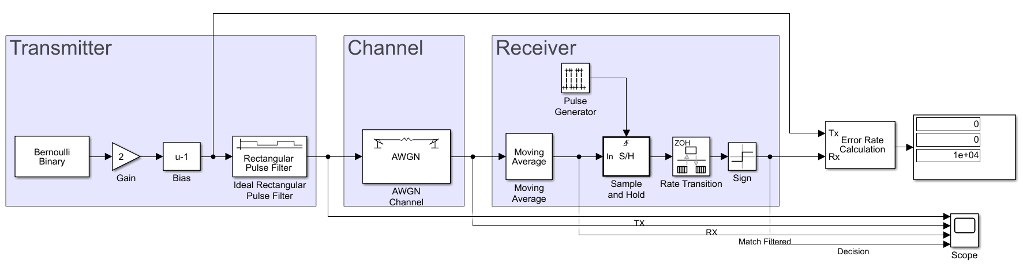~~

在模型中：

* 信源采用Bernoulli二元随机信号，等概率产生幅度为0、1的两种符号，设置Sample Time（采样时间）为1e-3，即符号率为1kHz。通过增益和偏置，将符号变换为双极性的{+1, -1}两种符号。
* 调制采用理想矩形脉冲幅度调制（Pulse Amplitude Modulation, PAM），设置Pulse Length（脉冲长度）为100，Rate Options（速率选项）为Allow multirate processing（允许跨速率处理）。这里调制滤波器将信号的采样率从1kHz的符号率提高到100kHz。
* 信道采用AWGN（加性高斯白噪声）信道，设置其Mode为Signal-to-Noise Ratio($E_{s}/N_{0}$)，设置 $E_{s}/N_{0}$（dB）为10，请计算输入信号功率并填写（提示： $E\left[x^{2}\left(t\right)\right]$），Symbol Period（符号周期）设置为1e-3。
* 解调采用匹配滤波+采样。匹配滤波器的冲激响应也应为矩形脉冲。这里采用Moving Average（移动平均）模块，设置Window Length为100（采样数）。
* 匹配滤波后应在脉冲长度处采样，采样值相当于对一整个符号区间的接收信号进行平均。采用Pulse Generator （脉冲发生器）模块生成采样脉冲，Pulse Generator模块设置“脉冲类型”为“基于采样”，“周期”为100，脉冲宽度为 1，采样时间为10e-6，相位延迟为 0。该脉冲信号的上升沿用于 Sample and Hold（采样保持）模块的采样。然后用Rate Transition（速率转换）模块，设置输出端口采样时间为1e-3，将信号降采样到1kHz（即符号率）。
* 判决采用Sign模块，直接根据匹配滤波后的结果正负判决为{+1, -1}
* 信宿为误符号率计算器。由于是二元符号，误符号率等同于误比特率。

1. **观察矩形脉冲PAM调制与解调**

对信号线进行适当标注，在上方仿真栏设置停止时间(s)为10，运行仿真：

* 将发送波形(TX)、接收波形(RX)、匹配滤波后信号(Match Filtered)、判决符号(Decision)一同送入Scope。观察截图一段较短时间，分析解释整个调制、解调（匹配采样）的过程。
* 记录发送波形与判决符号的延时，在误符号率计算器Receive Delay补偿（按采样数计）。

1. **记录二元矩形脉冲PAM的误符号率**

设置仿真停止时间为10。（可注释/删除示波器以加快仿真速度）

修改AWGN信道的 $E_{s}/n_{0}$，运行仿真并记录误符号率，笔算信号功率和噪声功率：

（提示1： $S=E_{s}R_{s}$**, $σ^{2}=R_{sample}(n_{0}/2)$** ）

（提示2：实际功率可通过Communications Toolbox-Utility Blocks-Power Meter模块进行测量以验证计算，单位设定为Watts，注意修改其设置Window Length（测量窗口长度），以采样数为单位，要包含尽可能多的符号又不能超过总仿真时长）

|  |  |  |  |  |  |
| --- | --- | --- | --- | --- | --- |
| **信号功率 $S$** | **1** | | | | |
| $E_{s}/n_{0}$**(dB)** | **-10** | **-5** | **0** | **5** | **10** |
| **噪声功率 $σ^{2}$** | **500** | **158.11** | **50** | **15.81** | **5** |
| **误符号率 $P_{s}$** | **0.3308** | **0.213** | **0.0775** | **0.0058** | **0** |

请写出最优接收（匹配滤波）下，对于二元双极性PAM，误符号率与信噪比 $E_{s}/n_{0}$ 的关系，并对比实验测量值进行验证。

## 5.2 带限AWGN信道

1. **修改模型**

需要使用的模块：

DSP System Toolbox-Filtering-Filter Designs-Lowpass Filter

DSP System Toolbox-Sinks-Spectrum Analyzer

Communications Toolbox-Comm Sinks-Eye Diagram

在模型中添加Lowpass Filter（低通滤波器）与信道串联，如下图：

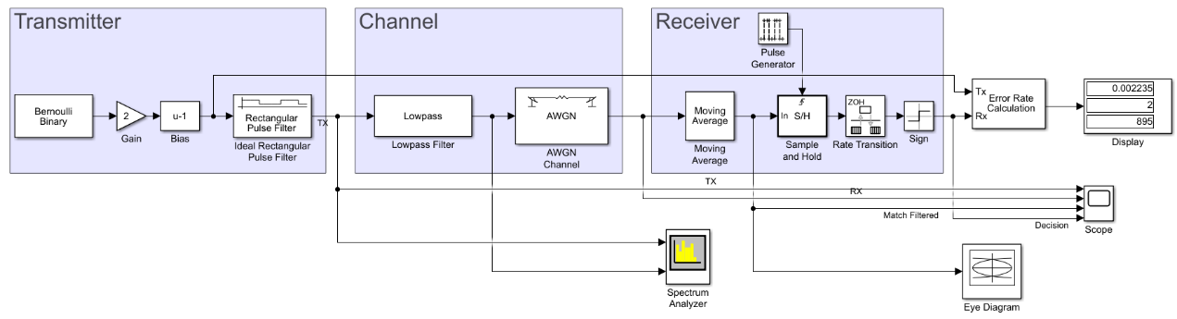

并设置：

* Lowpass Filter（低通滤波器）的Passband Frequency（通带频率）为0.4e3，Stopband Frequency（阻带频率）为0.6e3，Minimum Stopband Attenuation（最小阻带衰减）为40dB，Input Sample Rate（输入采样率）为100e3。由于仿真的因果性，低通滤波器会引入一定延时，可通过View Filter Response打开滤波器可视化工具，在上方选择查看并记录“群延迟响应”（采样数），这里为528.5个采样，相当于延迟5个符号28.5个采样。
* 根据低通滤波器的延时修改Pulse Generator模块的相位延时为28（采样数），对应匹配滤波器的最优采样点（后面会进行验证）。

1. **观察信号时域特征**

对信号线进行适当标注，设置 $E_{s}/n_{0}=10$ (dB)，设置仿真停止时间(s)为10，运行仿真：

* 将发送波形(TX)、接收波形(RX)、匹配滤波后信号(Match Filtered)、判决符号(Decision)一同送入Scope，观察截图一段较短时间，着重对比匹配滤波后信号与5.1节的差别。
* 记录发送波形与判决符号的延时，在误符号率计算器Receive Delay补偿（按采样数计）。

1. **观察信号频域特征（功率谱）**

打开Spectrum Analyzer（频谱分析器），点击左上角的按钮弹出设置菜单。

设置Main Options的Type为Power Density（功率谱），默认功率谱为Full frequency Span（即[-50kHz, 50kHz]），这里反选后，缩小Span（范围）为20e3（[-10kHz, 10kHz]）提高分辨率。Trace Options中，Units为dBm/Hz，即采用对数坐标。为增加观测窗长，设置的Forgetting Factor（遗忘因子）为0.99。设置仿真停止时间为10，运行仿真：

* 分别观察基带信号、带限后的功率谱并截图，解释低通滤波器对频域的影响。

1. **观察眼图**

设置AWGN信道模块的 $E_{s}/n_{0}=10$ (dB)，打开眼图(Eye Diagram)模块，点击左上角的设置按钮，设置Samples per symbol（每符号采样数）为100，Symbols per trace（每条信号的符号数）为4，Traces to display（堆叠信号数）为100。

* 首先将AWGN模块和低通滤波模块“注释直通”，然后运行仿真观察理想眼图。可观察到三个眼睛，在抽样点完全睁眼，抽样点噪声容限为1。没有ISI导致失真的情况。
* 取消注释低通滤波器，观察并截图有ISI的眼图。请从眼图中近似读出最佳采样时间（即滤波器引入延时）、ISI导致的峰值失真、最佳抽样点噪声容限、无差错抽样域。
* 再取消注释AWGN模块，设置AWGN信道模块的 $E_{s}/n_{0}=10$ (dB)，观察并截图由ISI和噪声共同影响的眼图。

1. **记录并对比误符号率**

设置仿真停止时间为10。（可注释/删除示波器等以加快仿真速度）。

修改AWGN信道的 $E_{s}/n_{0}$，运行仿真并记录误符号率。请与5.1节的误符号率结果进行对比，并分析原因。

|  |  |  |  |  |  |
| --- | --- | --- | --- | --- | --- |
| $E_{s}/n_{0}$**(dB)** | **-10** | **-5** | **0** | **5** | **10** |
| **误符号率 $P_{s}$** |  |  |  |  |  |
| **最优接收的 误符号率** |  |  |  |  |  |

## 5.3 根号升余弦滤波器

在本节中，我们采用根号升余弦滤波器进行发送和接收，这是一种实用的脉冲成型滤波器。令 $α=0.5$，符号率 $R_{s}=1kHz$，带宽 $W=\frac{\left(1+α\right)}{2}R_{s}=0.75R_{s}=0.75kHz$。

1. **搭建模型**

额外需要使用的模块：

Communications Toolbox-Comm Filters-Raised Cosine Transmit Filter

Communications Toolbox-Comm Filters-Raised Cosine Receive Filter

Communications Toolbox-Utility Blocks-Power Meter

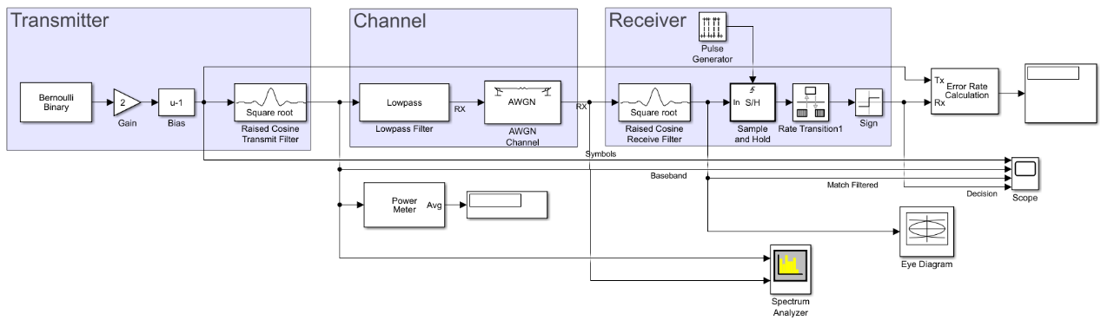

按上图搭建模型并设置：

* 调制采用根号升余弦频谱的脉冲幅度调制，设置Raised Cosine Transmit Filter 模块的Filter Shape（频谱形状）为Square Root，Rolloff Factor（滚降系数）为0.5，Filter Span in symbols（滤波长度，以符号数计）为10，Output Samples per symbol（每符号输出采样数）为100，Rate Options（速率选项）为Allow multirate processing（允许跨速率处理）。同样，这里调制滤波器将信号采样率提高到100kHz。请通过View Filter Response查看记录“群延迟响应”（采样数）。
* 用Power Meter（功率计）测量调制后信号的功率，设置Window Length（窗长）为10e3个采样，单位为Watts，运行模型，估计出调制信号功率。修改AWGN信道的Input signal power（输入信号功率）为调制信号的功率值。
* 修改Lowpass Filter（低通滤波器）模块的Passband Frequency为0.7e3，Stopband Frequency为0.8e3，对应这里信道带宽为0.75kHz。通过View Filter Response查看记录“群延迟响应”（采样数）。
* 解调采用Raised Cosine Receive Filter 模块，同样需要设定Filter Shape（频谱形状）为Square Root，Rolloff Factor（滚降系数）为0.5，Filter Span in symbols（滤波长度，以符号数计）为10，Input Samples per symbol（每符号输入采样数）为100。注意修改Decimation Factor（降采样率）为1，即这里并不进行采样，Rate Options（速率选项）为Allow multirate processing（允许跨速率处理），同样记录“群延迟响应”（采样数）。
* 根据低通滤波器、调制、解调滤波器的总延时修改Pulse Generator模块的相位延时，即对应匹配滤波器的最优采样点。

1. **观察信号时域特征**

将AWGN信道模块注释直通，对信号线进行标注，设置仿真停止时间(s)为10，运行仿真：

* 将发送符号(Symbol)、基带波形(RX)、匹配滤波后信号(Match Filtered)、判决符号(Decision)一同送入Scope，分析解释整个调制、解调（匹配采样）的过程。对比5.1，5.2节直观判断是否有符号间串扰。
* 测量判决符号与发送符号的延时，在误符号率计算器Receive Delay进行补偿。

1. **观察信号频域**

Spectrum Analyzer（频谱分析器）采用和上一节相同参数（复制模块即可），在Trace Options中，Units为dBm/Hz。设置仿真停止时间(s)为10，运行仿真：

* 分别观察升余弦基带信号、带限接收信号的功率谱并截图。验证该升余弦信号的绝大部分能量在信道中被传输。

1. **观察眼图**

保持AWGN信道模块注释直通。眼图(Eye Diagram)模块采用和上一节相同参数（复制模块即可）。运行仿真：

* 请根据眼图判断是否有ISI，并从眼图中近似读出最佳采样时间（对比滤波器引入延时）、由ISI导致的峰值失真、最佳抽样点噪声容限、无差错抽样域。

1. **绘制误符号率曲线**

在这一小节我们编写Matlab代码调用Simulink进行批量仿真。将AWGN信道模块取消注释，设置其 $E_{s}/n_{0}$ 为参数“SNR”，并在误符号率计算模块后添加To Workspace模块，命名为ser，保存格式为“数组”，并设置“将数据点限制为最后“为1。设置仿真停止时间为10。

（注1：注释/删除示波器、频谱仪等以加快仿真速度）

（注2：可以考虑将每符号的采样数从100降低为10，即基带信号采样率为10e3）

打开Matlab脚本**exp7.m**，修改模型文件名称，填写最优接收（匹配滤波）下二元双极性PAM误符号率与信噪比 $E_{s}/n_{0}$ 的理论关系，运行脚本绘制误符号率-信噪比曲线。

# 6. 思考题

1. 基带脉冲波形采用（时域）矩形脉冲与sinc波形（频域为矩形）是否实际可行？为什么？
2. 请通过View Filter Response观察根号升余弦滤波器冲激响应，解释为什么在采样数100的倍数处不为0？
3. 在5.2节实验的基础上，如果改变带限信道的带宽，会发生什么变化？如果带宽增加到0.75kHz（与5.3节相同）能否近似保证采样点无失真？

**（以下为选做内容）**

1. 在5.2节实验的基础上，如果在接收机侧也插入一个低通滤波器，是否能实现采样点信噪比最大化？（只考虑单符号传输，不考虑ISI的影响）为什么？
2. 在5.2节实验的基础上，能否通过调整接收滤波器设计，使得采样点无失真（只考虑ISI,不追求最优抗噪声能力），如果不能，为什么？如果能，请给出接收机频率响应示意图。
3. 在5.2节实验的基础上，如果把发端的宽度为1ms的矩形脉冲，换成一个宽度为0.01ms的矩形脉冲（用Upsample模块代替Ideal Rectangular Pulse Filter模块, 参数upsample factor设为100）。同时在接收机侧，将Moving average换成与带限信道相同的低通滤波器，结果会怎样？在此基础上调整低通滤波器模块中的哪些性能参数可以进一步改善眼图？代价是什么？  
   （提示：考虑使接收端与[发送端和带限信道的整体]进行匹配）